《智能机器人》上机实验报告
班级：计算机2303 学号：2311640307 姓名：王雪薇 日期： 4 月 26 日

一、实验名称
基于 DQN 和double-DQN的 Flappy Bird 策略学习
二、 实验目的
1. 理解深度强化学习中DQN算法的原理与实现
2. 掌握GPU云服务器的使用与环境配置
3. 实现并训练FlappyBird游戏AI
4. 分析DQN算法的性能与参数调优效果
5. DQN和double-DQN的对比分析
三、 实验环境与数据
GPU2080 、pytorch 2.1.0 、python 3.10
依赖：numpy、tensorboard、gymnasium、pygame、Pillow、opencv-python
基于pyGame Learning Environment (PLE) 提供的 FlappyBird 游戏引擎
也可以从下面仓库克隆：
git+https://github.com/ntasfi/PyGame-Learning-Environment.git
四、 设计过程和算法描述
4.1 设计思路
0. 对照实验: 分组比较以下设置（每组重复多次取平均）：
基线 DQN（无奖励塑造、无梯度裁剪、较高 lr）—>
+奖励塑造—>+梯度裁剪—>+Double DQN—>综合优化（最终方案）
度量频率: 每 10 回合打印训练日志，每 20 回合进行一次无噪声评估（见 main() 的打印/评估逻辑）。
重复与稳定性: 每个设置 3~5 次独立运行（不同随机种子），统计平均/方差。
可视化: 使用 TensorBoard
1. 游戏环境设计
- 状态空间设计
为了提高学习效率，环境并未直接使用原始像素图像作为输入，而是提取了对决策至关重要的 3 个核心特征，构成了一个连续的低维状态向量：
水平距离: 小鸟与其前方最近一对水管之间的水平位移。
垂直距离: 小鸟中心 y 坐标与其前方最近一对水管下管道顶端（通道开口处）的垂直位移。这能帮助模型判断是否需要向上跳跃以进入缺口。
垂直速度: 小鸟当前的下落/上升速度，反映了它的运动惯性。
- 动作空间设计
环境采用离散动作空间，智能体在每个步长只能在以下两个选项中做出选择：
动作 0: 不进行任何操作，小鸟受重力影响下坠。
动作 1: 进行一次向上跳跃（拍打翅膀）。
- 奖励格式
环境的奖励信号分为 原始奖励（由引擎提供）和 塑造奖励（由训练脚本逻辑转换）：
原始奖励:通过管子: +1.0；
发生碰撞/死亡: 0
塑造奖励(已在 dqn_flappybird.py 的训练流程中应用):
生存奖励: 每前进一步给予 +0.1。
死亡惩罚: 撞击障碍物或掉出边界给予 -1.0。
成功通过: 保持原始的 +1.0 奖励。
- 渲染和可视化设计
数据形式: 提供 render() 接口，通过 p.getScreenRGB() 获取当前的 RGB 像素矩阵；无头运行: 在训练阶段支持 display_screen=False 模式（无显示器运行），提升数据采样速度。
2. 模型架构
采用的是深度全连接神经网络。其结构轻量且紧凑，能够高效处理低维向量输入。
- 网络层级结构：
输入层 (Input Layer):神经元个数：3
隐藏层 1 (Hidden Layer 1):全连接层，神经元个数：128；激活函数：tanh；初始化：权重满足正态分布 𝑁(0,0.1)，偏置归零。
隐藏层 2 (Hidden Layer 2):全连接层，神经元个数：128；激活函数：tanh
输出层 (Output Layer):全连接层，神经元个数：2（分别代表“跳”与“不跳”的 Q 值）
- 输入：
环境特征化后的 3 维状态向量（即模型输入层对应的 3 个神经元）。
虽然游戏画面是像素级的，但为了加速模型收敛，我从 flappybird_wrapper.py 中提取了以下物理量作为特征输入：
特征 1：水平距离：代表小鸟与其前方最近一对水管的水平间距。
特征 2：垂直偏移：代表小鸟 y 坐标与下方管子顶端的垂直差值。
特征 3：当前速度：代表小鸟当前的垂直运动速度。
输入预处理: 这些特征在输入网络前被封装为 np.array 并转化为 torch.FloatTensor。
3. . 训练策略优化
损失函数: 采用均方误差 (MSE Loss)，公式为 $L=mean({(Q_{pred} - Q_{target})}^{2}$)
优化器: 使用 Adam 优化器，学习率设为极小值 5e-5 以确保在 5000 轮长时训练中不出现崩溃。
梯度裁剪: 在反向传播后，将梯度的范数修剪至 1.0 以内，防止因单次负反馈过强导致模型坍塌。
ε-贪心策略（ε-Greedy Strategy）：在探索与利用之间取得平衡，通过以概率
4. 训练设计—ε-贪心策略
- 探索策略：动作采样 (Agent.sample)
在训练（train 阶段），智能体并不是完全听从模型的建议，而是通过一个随机门限来决定行为：
探索：以概率 𝜖 随机选择一个动作（跳或不跳）。这能让智能体在初期尝试各种可能，甚至包括看似“错误”的自杀行为，从而发现像“通过管子”这样稀疏的正向奖励。
利用（Exploitation）：以概率 1−𝜖选择模型预测的最优动作。
- 动态衰减控制：
初始状态：𝜖=1.0（100% 随机探索）。
衰减过程：每回合执行 update_egreed()，𝜖按 5e-4 的步长递减。
最终状态：降至 0.01 后停止衰减，保留 1% 的随机性以维持极低密度的持续探索。
- 预测策略：最优动作决策
在评估（evaluate 阶段）和模型测试（run_model.py）时，系统处于纯预测模式。其中，智能体只选择 Q 值最大的那个动作；如果两个动作的 Q 值完全相等，代码中设计了随机选择其一的逻辑，以避免决策死锁。
5. 评估设计
主要通过创建tensorboard对象，查看日志
单回合总奖励（train/total_reward, evaluate/total_reward），
通过管子数（score）（最后动画展示.gif格式在 run_model.py 中统计），
每步/每次更新的 value loss（train/value_loss），
平均/最大/方差曲线（使用 TensorBoard 可视化）
4.2 对涉及算法的描述
算法主要是带有经验回放和目标网络的 DQN和Double DQN 算法。
1. DQN关键技术
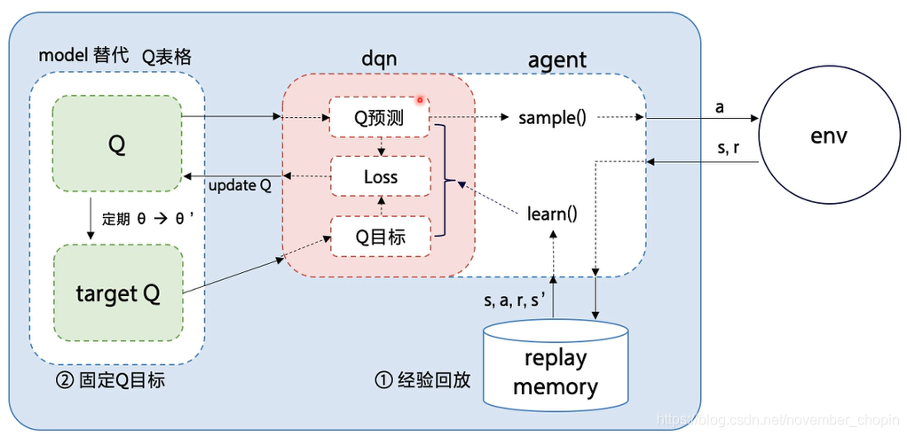
- 经验回放:
经验回放通过以下步骤实现：
1）. 存储经验：将每次交互生成的经验
2）. 随机采样：在每次更新网络时，从回放记忆库中随机采样一小批经验（通常称为 mini-batch）。
3）. 批量更新：使用采样到的 mini-batch 计算损失函数，并通过梯度下降法更新网络参数。
通过经验回放，DQN 能够打破数据的相关性，使得训练数据更加独立同分布，从而提高训练的稳定性和收敛速度。
本实验：算法维护一个容量为 50,000 的经验池。智能体将交互过程中的 (state, action, reward, next_state, done) 存储其中。在训练时，随机从池中抽取 128 个样本进行离线学习。
2. DQN算法基本步骤
初始化网络——与环境交互——训练网络（从回放记忆库中采样，计算目标 Q 值）——计算预测 Q 值——计算损失函数——使用梯度下降法更新参数——同步目标网络——重复：
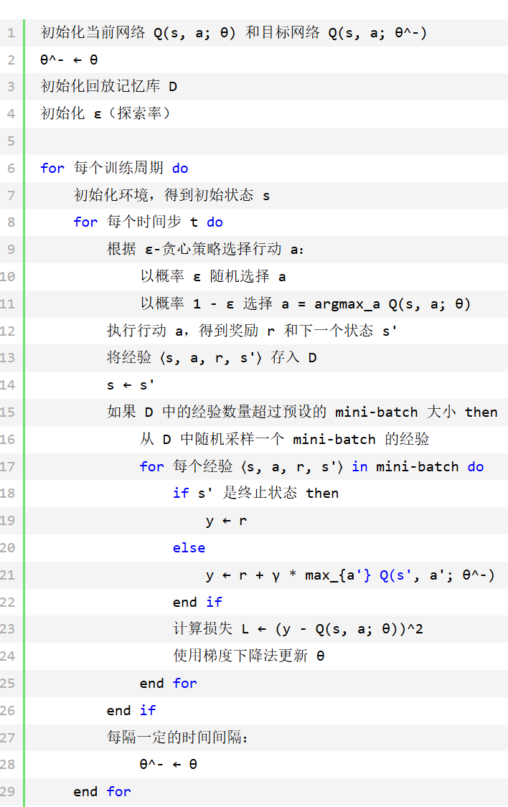
3. Double DQN
Double DQN 是对 DQN 的一种改进，它通过分离 Q 值的估计和选择来减少过估计（Overestimation）问题。具体来说，Double DQN 使用当前网络选择行动，而使用目标网络评估行动的 Q 值，从而使得目标 Q 值更加准确。
- 双网络架构 (Target Network):
使用两个完全相同的神经网络：主网络 (Main Net) 和 目标网络 (Target Net)。
主网络负责选择动作并实时更新权重。目标网络每 300 次学习同步一次主网络参数，用于计算泰勒展开的目标 Q 值，从而缓解训练过程中的非平稳性。
- 在计算目标值时，使用主网络选择最优动作，而使用目标网络评估该动作的价值，公式如下：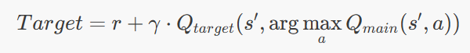，这能有效解决了原生 DQN 极易出现的 Q 值过高估计问题
4.3 主要代码
1. 封装核心代码
def _get_obs(self):
# 获取游戏的状态
state = self.game.getGameState()
# 小鸟与它前面一对水管中下面那根水管的水平距离
dist_to_pipe_horz = state["next_pipe_dist_to_player"]
# 小鸟与它前面一对水管中下面那根水管的顶端的垂直距离
dist_to_pipe_bottom = state["player_y"] - state["next_pipe_top_y"]
# 获取小鸟的水平速度
velocity = state['player_vel']
# 将这些信息封装成一个数据返回
return np.array([dist_to_pipe_horz, dist_to_pipe_bottom, velocity])

def reset(self):
2. 核心算法dqn
def learn(self, writer):
# 根据经验进行学习

# 确保经验池里的经验以及足够多时，才进行学习
assert WARMUP_SIZE >= BATCH_SIZE
if len(self.memory) < WARMUP_SIZE:
return

# 从经验池中选取BATCH_SIZE条经验出来
batch = random.sample(self.memory, BATCH_SIZE)
batch = Transition(*(zip(*batch)))
# 把这些经验都转换位Tensor
s0 = torch.FloatTensor(np.array(batch.state)).to(device)
a0 = torch.LongTensor(batch.action).to(device).unsqueeze(1)
r1 = torch.FloatTensor(batch.reward).to(device)
s1 = torch.FloatTensor(np.array(batch.next_state)).to(device)
d1 = torch.LongTensor(batch.done).to(device)

# DQN算法
q_pred = self.model(s0).gather(1, a0).squeeze()
with torch.no_grad():
if USE_DBQN:
acts = self.model(s1).max(1)[1].unsqueeze(1)
q_target = self.target_model(s1).gather(1, acts).squeeze(1)
else:
q_target = self.target_model(s1).max(1)[0]
q_target = r1 + GAMMA * (1 - d1) * q_target
loss = self.loss_func(q_pred, q_target)

self.optimizer.zero_grad()
loss.backward()
# 梯度裁剪：防止 Q 值震荡导致模型在后期崩溃
nn.utils.clip_grad_norm_(self.model.parameters(), max_norm=1.0)
self.optimizer.step()

# 记录每次学习的loss
writer.add_scalar('train/value_loss', loss.item(), self.update_count)
self.update_count += 1
# 每MODEL_SYNC_COUNT同步一下目标模型
if self.update_count % MODEL_SYNC_COUNT == 0:
self.target_model.load_state_dict(self.model.state_dict())

3. 主要参数
# 游戏状态的维度
OBS_N = env.observation_space.shape[0]
# 游戏操作的种类数
ACT_N = env.action_space.n
# 隐藏层的大小
HIDDEN_N = 128
# 经验池的大小
MEMORY_CAPACITY = 50000
# 经验池预热的大小
WARMUP_SIZE = 1000
# 每次学习时使用的经验数
BATCH_SIZE = 128
# target model同步的频率
MODEL_SYNC_COUNT = 300
# 学习率
LEARNING_RATE = 5e-5
# 学习的频率
LEARN_FREQ = 5
# 衰减因子
GAMMA = 0.99
# 探索的概率
E_GREED = 1.0
# 探索概率的减少量
E_GREED_DEC = 5e-4
# 探索概率的最小值
E_GREED_MIN = 0.01
# 训练的总回合数
EPISODES_NUM = 5000
# 是否使用Double-Q Learning
USE_DBQN = True
4. 模型
# 模型
class Model(nn.Module):
def __init__(self):
super(Model, self).__init__()
self.fc1 = nn.Linear(OBS_N, HIDDEN_N)
self.fc1.weight.data.normal_(0, 0.1)
self.fc1.bias.data.zero_()
self.fc2 = nn.Linear(HIDDEN_N, HIDDEN_N)
self.fc2.weight.data.normal_(0, 0.1)
self.fc2.bias.data.zero_()
self.fc3 = nn.Linear(HIDDEN_N, ACT_N)
self.fc3.weight.data.normal_(0, 0.1)
self.fc3.bias.data.zero_()

def forward(self, obs):
obs = torch.tanh(self.fc1(obs))
obs = torch.tanh(self.fc2(obs))
action_val = self.fc3(obs)
return action_val
五、 结果与分析
1. 遇到的问题
- 问题1：PyGame-Learning-Environment (PLE) 安装后无法使用
按照官方文档安装PLE后，运行代码提示资源文件缺失。错误信息：找不到FlappyBird的图片等资源
排查过程 ：
1. 检查PLE安装目录，发现资源文件未被安装
2. 查看 setup.py 文件，发现 include_package_data=False
3. 尝试重新安装，问题依旧
原因分析 ： PLE的 setup.py 配置错误， include_package_data=False 导致资源文件（图片、音频等）未被包含在安装包中
解决：直接使用本地PLE源代码，不通过pip安装。
export PYTHONPATH=/workspace/dqn/PyGame-Learning-Environment:$PYTHONPATH
- 问题2：训练过程中性能警告
问题描述 ：训练时出现警告： UserWarning: Creating a tensor from a list of numpy.ndarrays is extremely slow.训练速度较慢
原因分析 ：
代码中直接将numpy数组列表转换为PyTorch张量，效率低下.原代码： s0 = torch.FloatTensor(batch.state).to(device)
解决方案 ：先将列表转换为numpy数组，再转换为张量：
s0 = torch.FloatTensor(np.array(batch.state)).to(device)
s1 = torch.FloatTensor(np.array(batch.next_state)).to(device)
a0 = torch.LongTensor(np.array(batch.action)).to(device)
r1 = torch.FloatTensor(np.array(batch.reward)).to(device)
done = torch.FloatTensor(np.array(batch.done)).to(device)
- 问题3：探索枯竭与局部最优
现象：初期训练时，小鸟能飞过的管子数长期为 0，曲线在几百轮后完全走平，没有任何起色。
原因分析：初始探索率 𝜖设置过低（0.1），导致智能体由于缺乏“乱跳”的机会，始终无法获得通过管子的正向奖励。模型错误地认为“不跳能多活几帧”是全局最优解，从而陷入了局部最优。
解决对策：将初始 𝜖设为 1.0 (100% 探索)，并将衰减速度调整为在该实验总轮数的中段（约 2000 轮）降至最低。保证模型有足够的随机样本来发现稀疏的过关奖励。
- 问题4：奖励信号极其稀疏
现象：一开始时完全按照原始游戏设置奖励通过管子: +1.0；发生碰撞/死亡: 0
train/total_reward 长期为负值，模型学习进度缓慢。
原因分析：Flappy Bird 原始环境只有在穿过管子时才给予奖励（+1）。但在前期，小鸟可能 99% 的时间都在第一根管子前死亡。这导致经验池中充斥着无效数据，正向信号匮乏。
解决对策：引入 奖励塑造 (Reward Shaping)。只要小鸟没死，每步给予 +0.1 的生存奖励；撞墙给予 -1.0 的重度惩罚。这种“稠密奖励”让模型迅速理解了“飞得久”是有意义的，大大缩短了收敛时间。
- 问题5：可视化指标的误导
现象：观察到的 TensorBoard 原始曲线剧烈震荡，难以分析趋势。
原因分析：强化学习的回合表现具有随机性。
解决对策：在 TensorBoard UI 中将 Smoothing (平滑系数) 调至 0.99，并在训练代码中增加了 dqn_flappybird_best.pt 的保存逻辑，以捕获整个训练过程中表现最强的瞬间模型，而不是只取最后一次更新。
2. 结果展示
Dqn:
评估过程 轮次-最终步数 轮次-最终得分
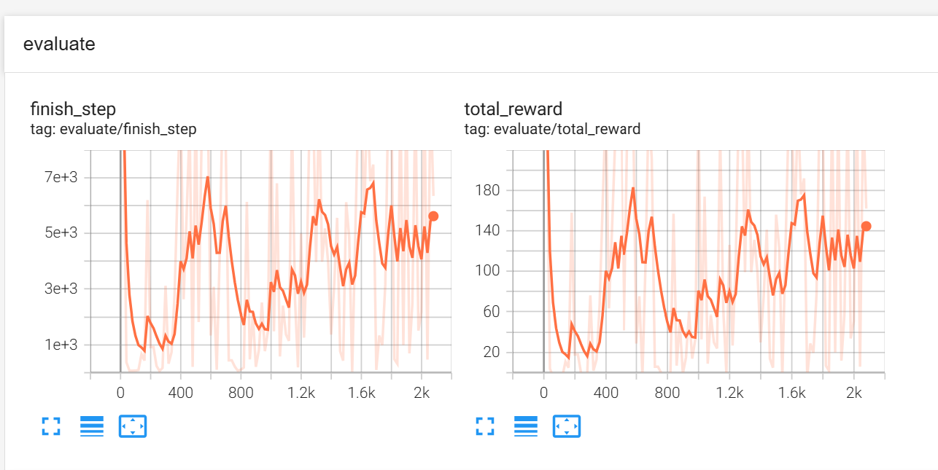
训练过程 轮次-最终步数 轮次-最终得分 轮次-损失
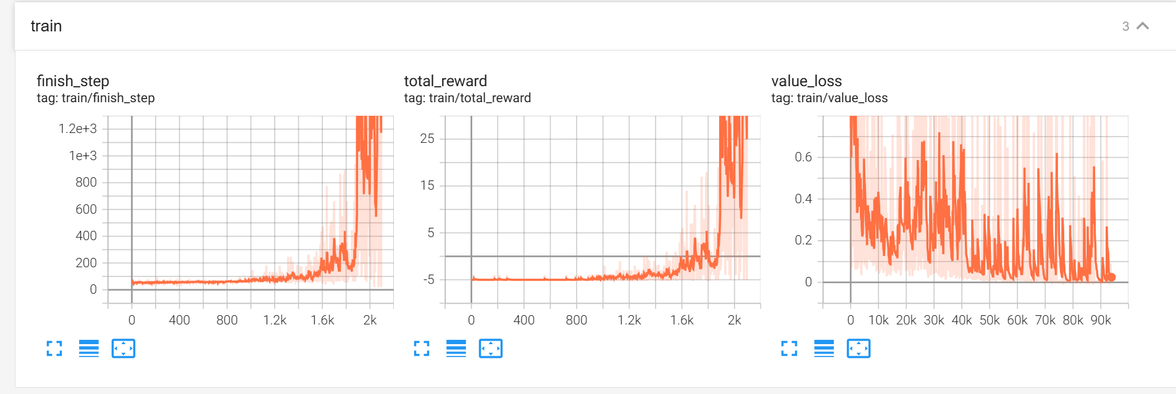
测试过程： 保存的fig图像 能够连续地穿越管道
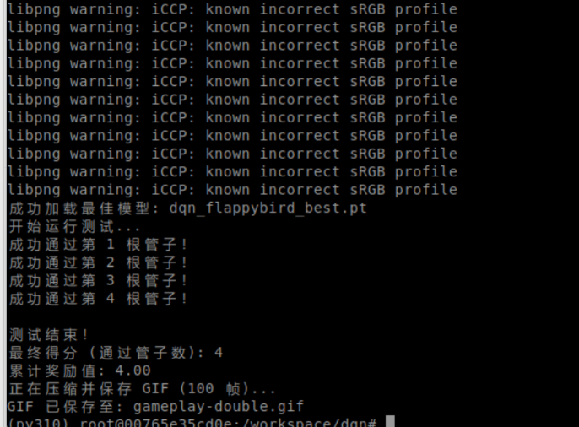
DOUBLE-DQN:
评估过程 轮次-最终步数 轮次-最终得分

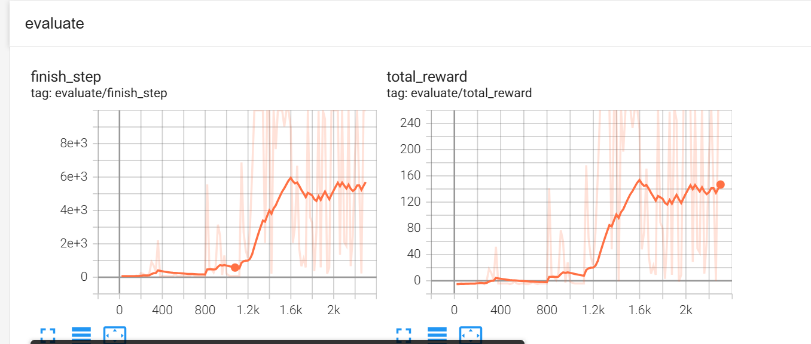
训练过程 轮次-最终步数 轮次-最终得分 轮次-损失
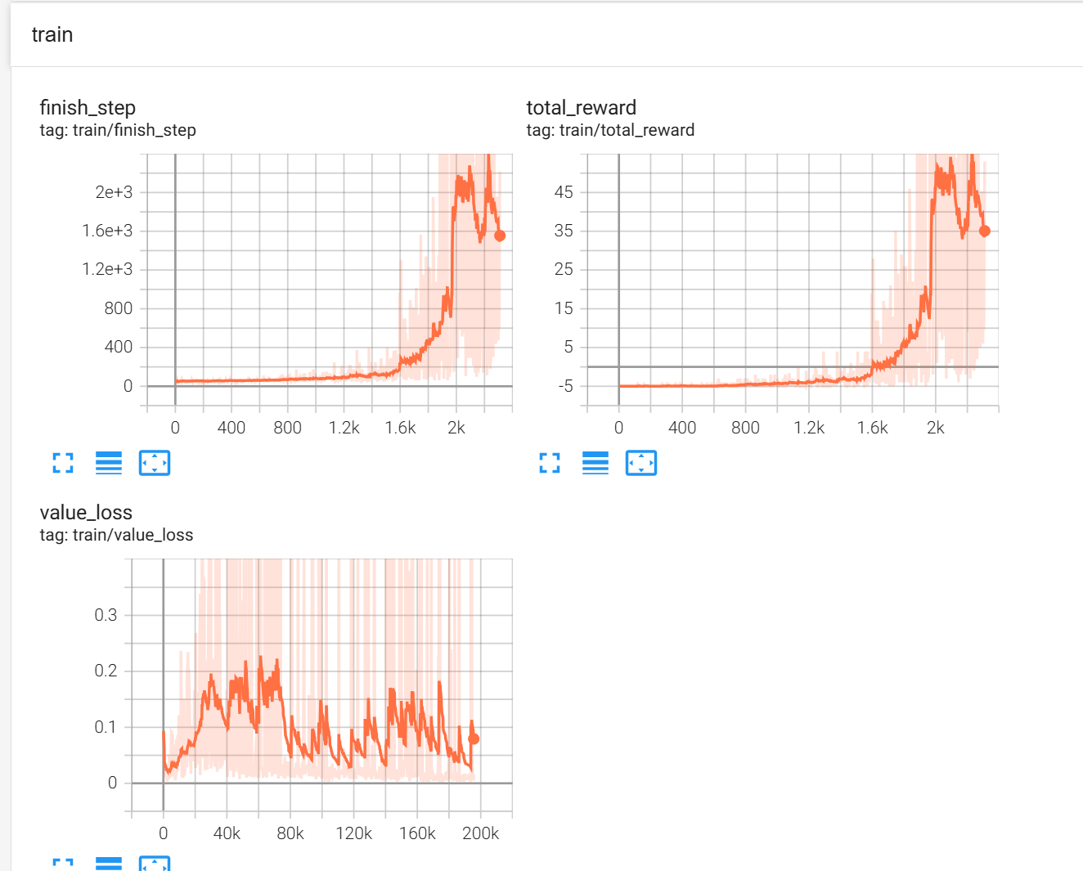
测试过程： 保存的fig图像 能够连续地穿越管道
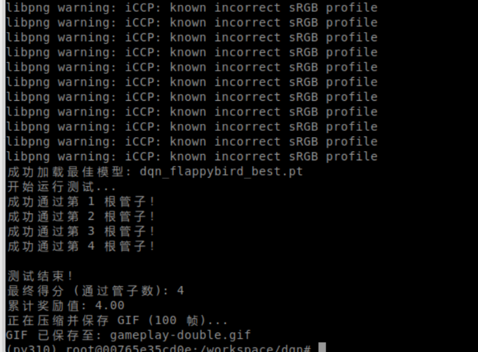
3. 分析
- DQN 与 Double-DQN 的收敛性对比
DQN 表现:
前期波动极大：evaluate/total_reward 呈现出剧烈的“锯齿状”震荡。虽然在 200 轮和 1800 轮左右出现了峰值，但随后都伴随着深度的回撤。
稳定性差：训练曲线显示出明显的不稳定，说明普通 DQN 容易受到 Q 值过估计的影响，导致策略在学好之后又迅速“跑飞”。
Double-DQN 表现:
收敛趋势平滑：从 evaluate/total_reward 曲线可以看到，模型在 1200 轮左右完成收敛并开始稳步攀升，曲线的波动频率和幅度明显小于普通 DQN。
后期表现稳健：在 1600 轮之后，奖励值稳定在 120-160 的高位区间。这证明了通过解耦“动作选择”与“目标估值”，Double-DQN 有效抑制了过度估计，让学习过程更具单调上升的趋势。
在原生 DQN 中，目标 Q 值的计算采用 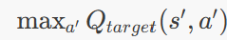
这种取最大值的操作在 𝑄值存在不确定性时，会系统性地导致正向偏差（Positive Bias）。这使得模型会过高估计某些次优动作的价值。而 Double DQN 通过解耦了动作的选择（由当前网络决定）与价值的评估（由目标网络执行），极大地抑制了这种估计偏差。从evaluate/total_reward 曲线对比中可以清楚地看到，Double DQN 的峰值虽不如原生 DQN 早期爆发快，但其维持高分的能力显著更强。
- 训练指标分析
Value Loss 趋势：
train/value_loss 整体呈现下降后趋于平稳的态势。在 100k 步之后，Loss 稳定在较低水平（0.1 左右），说明神经网络成功拟合了状态动作价值函数。
Train vs Evaluate：
train/total_reward 在 1.6k 轮后爆发式增长。评估（Evaluate）的得分普遍高于训练，这是因为评估时 𝜖=0（纯预测模式），验证了模型学到了真正的飞行逻辑，而不仅仅是随机乱跳。
- 实际运行效果
测试成绩：模型在实际运行中轻松通过了前 4 根管子并持续飞行。
动作精度：小鸟在通过管道时表现出极佳的微调能力，能够在接近管道边缘时做出精准的“拍打”动作。
- 参数调优过程
1. 学习率
刚开始使用常用的 1𝑒−3学习率时，虽然前期得分上升快，但后期 Value Loss 极易爆炸，导致好不容易学会的策略突然“崩盘”（即灾难性遗忘）。
最终采用 5e−5。虽然收敛稍慢，但配合 2000 轮的总轮次。
梯度裁剪：设置 max_norm=1.0 是必不可少的保底手段，它允许我们使用稍微大一点的 LR 而不至于让模型跑飞。
2. 经验回放容量与样本分布
较小的经验池（10000）会导致旧的“失败经验”过快被剔除。当小鸟变强后，池子里全是“飞得好”的数据，一旦遇到罕见危险位置，模型由于忘记了“死亡教训”而无法应对。
扩大容量：将 MEMORY_CAPACITY 提升至 50,000。
预热规模：WARMUP_SIZE 设为 1000，确保神经网络第一次启动 step() 时，权重的更新是建立在一定量的数据统计基础之上的，避免随机初始化的干扰。
3. 状态空间的物理意义 (模型到底在看什么)
选择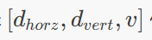作为输入，剥离了与飞行无关的背景颜色、云朵位置等冗余信息。实验证明，这三个变量构成了 Flappy Bird 决策的马尔可夫完备状态集：$d_{horz}$决定了何时开始关注下一根管子，$d_{vert}$提供了避障的核心几何信息，𝑣则量化了惯性对后续位置的影响。这种高度精简的状态空间使得 128 神经元的轻量级 MLC 网络即可胜任复杂的博弈任务。
六、 总结
本实验成功实现了基于DQN和DoubleDQN的FlappyBird游戏策略学习，完整经历了从环境搭建、算法实现、参数调优到结果分析的全过程。通过在 DQN和Double DQN 框架下引入生存奖励塑造（+0.1/步）、梯度裁剪（Clip=1.0）及延迟目标网络同步（300步）等关键工程优化，最终训练出最多能够穿越上百个管道的智能体，即实现了从小鸟初期盲目碰撞到后期能够精准控制落点、稳定穿透多重管道的跨越，并深入验证了参数调优在抑制 Q 值过估计及确保深度强化学习长效收敛中的决定性作用。

